以 星 综 合 航 运（中 国） 有 限 公 司
ZIM INTEGATED SHIPPING SERVICE (CHINA) CO., LTD.
中国上海市西藏中路268号来福士广场1201室 邮政编码：200001
Rm1201，Raffles City Shanghai，No.268 Xi Zang Road (M)，Shanghai 200001,P.R.CHINA.
Tel: (86-21) 23278000
Homepage: www.zim.co.il
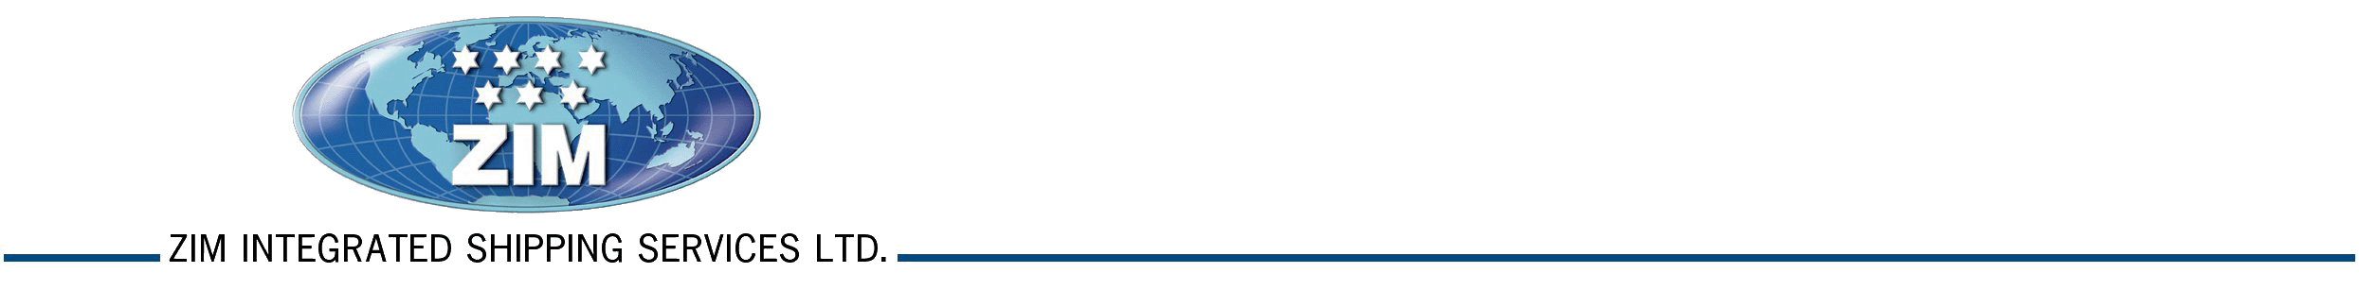
重要通知

致各订舱代理及广大客户：

接总部通知，我司ZCP航线自2月20日开航的ZIM SAN FRANCISCO V.23E起，下列目的港将仍更改为从KINGSTON中转。

港口代码：
DESTINATION | COUNTRY | T/S PORT | 中转港代码 | 目的港代码 | 进港代码
BARRANQUILLA | COLOMBIA | KINGSTON | JMKST | COBQA | KST
CARTAGENA | COLOMBIA | KINGSTON | JMKST | COCRT | KST
CAUCEDO | DOMINICAN REPUBLIC | KINGSTON | JMKST | DOCKE | KST
GUARANAO BAY | VENEZUELA | KINGSTON | JMKST | VEDDZ | KST
LA GUAIRA | VENEZUELA | KINGSTON | JMKST | VELGA | KST
MARACAIBO | VENEZUELA | KINGSTON | JMKST | VEMAR | KST
PUERTO CABELLO | VENEZUELA | KINGSTON | JMKST | VEPLO | KST
PUERTO CORTES | HONDURAS | KINGSTON | JMKST | HNPTZ | KST
PUERTO LIMON | COSTA RICA | KINGSTON | JMKST | CRPLN | KST
SANTO TOMAS | GUATEMALA | KINGSTON | JMKST | GTSTC | KST

请广大客户相互转告。

以 星 综 合 航 运（中 国） 有 限 公 司
2014.2.12

